Consommateur, producteur ou auto consommateur
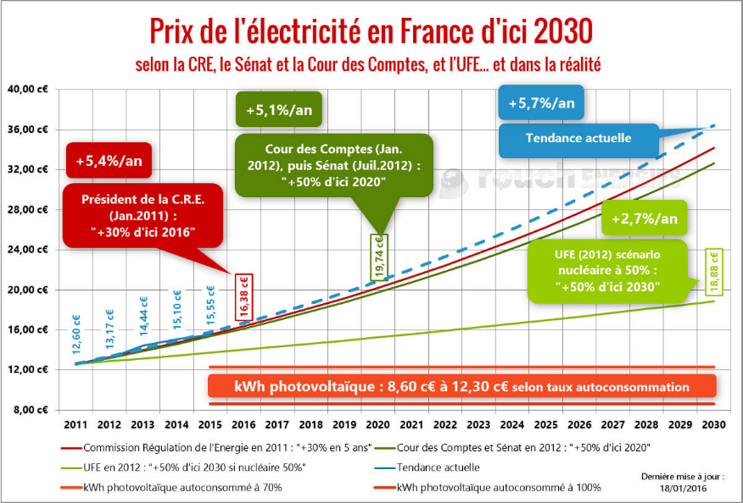
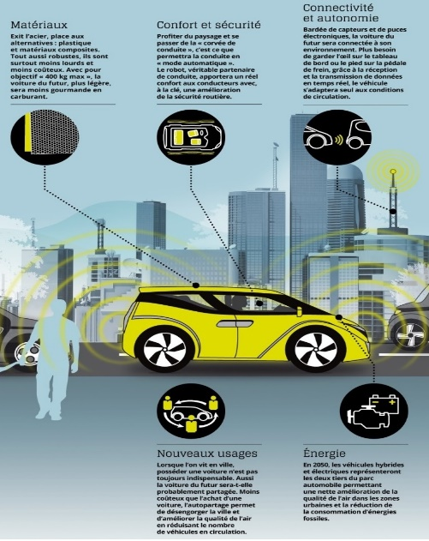
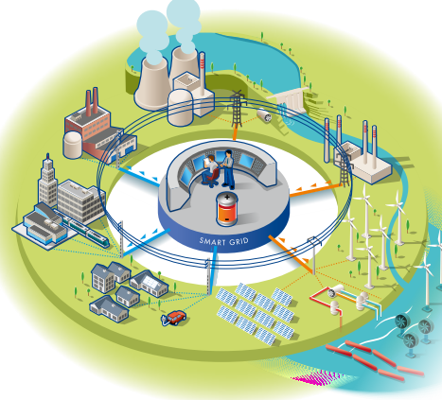
L’énergie fossile se fait de plus en plus rare et l’électricité déjà très utilisée va avoir de beaux jours devant elle. Pourtant la production de celle-ci ne va pas sans poser problème. Son prix devrait augmenter de plus de 60% dans les 5 prochaines années. En France, l’énergie nucléaire est la plus utilisée et fortement décriée à cause des déchets nucléaires, du stockage de ces derniers, du retraitement, et des risques d’explosion mais n’oublions pas sans nos centrales nucléaires tout un pan de la médecine moderne s’écoulerait : sans isotopes radioactifs pas de diagnostics grâce à l’imagerie médicale ou de médecine nucléaire comme l’iode 131 pour la glande thyroïde. A cause de ces risques et de la demande croissante on se tourne de plus en plus vers les énergies renouvelables qui on le sait ne sont pas si propres. Les éoliennes perturbent les vols des oiseaux, les panneaux solaires questionnent déjà sur le recyclage très compliqué de matières dangereuses comme le mercure et autre terres rares. De plus ces énergies ne sont pas constantes. Se pose alors le problème du stockage et des batteries. Il va de soi qu’il n’y a pas une solution mais qu’une cohabitation de ces productions semble être le plus logique. De plus en plus de particuliers qui vivent en zone pavillonnaire se lance dans l’aventure des panneaux solaires. Pour installer des panneaux solaires il faut passer par une déclaration en mairie. Une installation de 3KWtt coûte 4000 euros à l’achat. Il faut compter le double si un professionnel qualifié se charge de la pose. Le consommateur devient alors producteur ou auto consommateur. S’il choisit de devenir producteur il devra louer le réseau a Enedis et ses revenus seront de 0,10 euros du KWtt. L’autoconsommation est donc le plus souvent le choix du particulier. Il convient de bien dimensionner son installation afin de consommer la quasi-totalité de sa production au fur et à mesure de sa production. L’installation pourra être amortie en moins de 5 ans pour une durée de vie d’environ 20 ans. Et dans un futur proche ? Les panneaux solaires seront bientôt remplacés par des tuiles solaires pour s’intégrer dans le paysage. L’entreprise Tesla commercialise déjà ces tuiles 2.0. La voiture fera partie intégrante de ce système. Les constructeurs traditionnels comme Renault s’associent avec des acteurs comme Otodo spécialiste de la maison connectée, Hyundai mise sur une voiture autonome en intégrant des panneaux solaires pour s’autoalimenter et palier au pic de consommation de la maison, d’autres issus de la high tech comme Samsung ou Sony développe leur voiture de demain. La batterie de celle-ci permettre un appoint de consommation en cas de pic de consommation du foyer. La batterie est le véritable enjeu du stockage de la production. A l’heure actuelle si la batterie lithium semble la plus performante elle sera rapidement difficile à produire par manque de matières premières et elle pose déjà des soucis de quantité de stockage. L’eau de mer ou le silicium sont des pistes prometteuses des start up ou de grands groupes comme IBM ont déjà des prototypes à moins que l’idée saugrenue de produire de l’électricité avec des panneaux solaires de nuit se réalise. Des résultats sont prometteurs, on pourra générer jusqu’à 50W par mètre carré. « Afin de produire de l'énergie électrique après le coucher du soleil, nous travaillons sur un concept photovoltaïque alternatif qui utilise la Terre comme source de chaleur et le ciel nocturne comme dissipateur, donnant une "cellule photovoltaïque nocturne" qui utilise le photovoltaïque thermoradiatif et des concepts venus de l'étude du refroidissement radiatif » ACS Photonics. Le sodium étant beaucoup plus abondant dans la nature et plus facile à extraire, le coût de fabrication se verrait diminué. Le rechargement de la batterie ne prendrait pas plus de temps que de faire un plein de carburant. En considérant ce dernier point, même si l’autonomie semble avoisiner les 250 kilomètres, il serait possible de recharger en moins de 5 minutes. Si les lieux de production se multiplient, une gestion décentralisée et intelligente doit faire son apparition : les smart grid. L’idée est simple distribuer l’électricité à la personne la plus proche du lieu de production qui la demande. Les compteurs linky permettent de créer cette grille de mini production et mini consommateur. Le terme de mini s’interprète par rapport au modèle actuel : un lieu de production important et éloigné. Des gestionnaires de réseaux sont entrain de concevoir des logiciels pour exploiter ce nouveau potentiel.
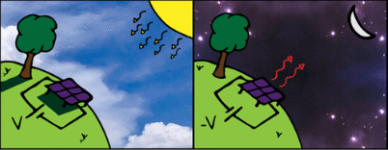
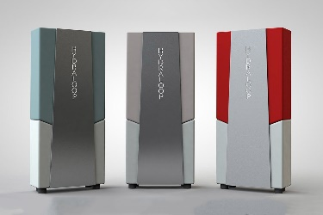
Après l’électricité, il faudra rapidement se préoccuper de l’eau courante dans la maison de monsieur tout le monde. Les « mini stations d’épuration » seront une solution à mettre en place mais ça c’est une autre histoire.

Source :
https://www.otodo.com
https://www.automobile-magazine.fr/toute-l-actualite/article/26947-sony-devoile-se-premiere-voiture-le-concept-vision-s-electrique
http://www.avem.fr/actualite-batterie-au-graphene-choix-de-mercedes-pour-son-concept-vision-avt-7824.html
https://www.lesnumeriques.com/voiture/hyundai-sonata-hybrid-2020-toit-solaire-et-nouvelle-transmission-n138581.html
https://www.tesla.com/fr_FR/solarglass
https://larevuedestransitions.fr/2020/01/07/ibm-une-batterie-sans-metaux-lourds-grace-a-leau-de-mer/
https://www.neozone.org/auto-moto/tiamat-une-start-up-francaise-presente-la-premiere-batterie-au-sel-pour-remplacer-le-lithium/
https://www.lesechos.fr/idees-debats/sciences-prospective/le-silicium-fondu-la-batterie-de-demain-1162648
https://www.clubic.com/pro/it-business/actualite-425578-developpement-logiciel-schneider-racheter-telvent.html
https://www.clubic.com/pro/it-business/actualite-449712-linky-35-compteurs-intelligents-2020.html
https://www.varmatin.com/economie/pourquoi-la-startup-toulonnaise-indewatt-a-remporte-le-prestigieux-prix-climate-change-innovator-2020-au-ces-de-vegas-445602
https://www.clubic.com/salon-informatique-tic/ces/actualite-881886-2020-hydraloop-attaque-probleme-recyclage-eau-systeme-compact.html
https://pubs.acs.org/doi/10.1021/acsphotonics.9b00679

